**Exercise 5环境配置补充说明**

1. Nodejs安装

直接官网下载安装即可。

1. Ganache CLI安装
2. 在命令行中运行npm install -g ganache-cli来安装Ganache CLI
3. 在命令行中运行ganache-cli来运行节点（使用Ctrl-C来停止节点）
4. remix使用
5. 在网页浏览器中打开https://remix.ethereum.org
6. Workspaces选择playground

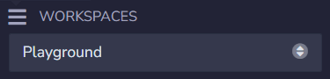

1. Environment选择Custom - External Http Provider

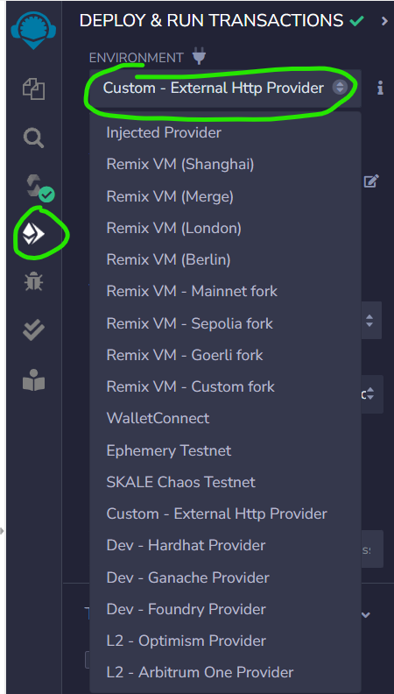

此步骤只有在成功安装并运行ganache-cli的情况下才可正常运行。后续External HTTP Provider Endpoint输入http://127.0.0.1:8545（默认值）

1. 编译运行Solidity代码

此处假设sol代码文件名为BlockchainSplitwise.sol。

1. 编译Solidity代码

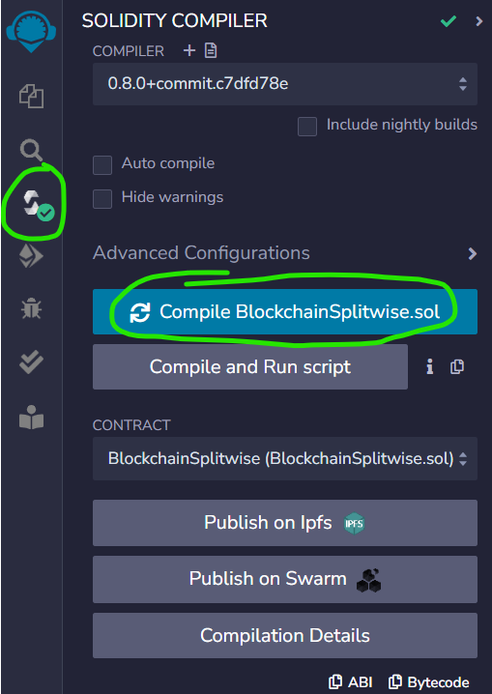

1. 复制ABI至代码指定位置

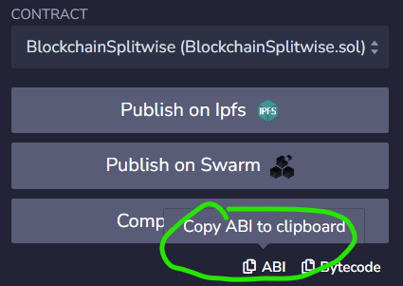

1. 对合约进行部署

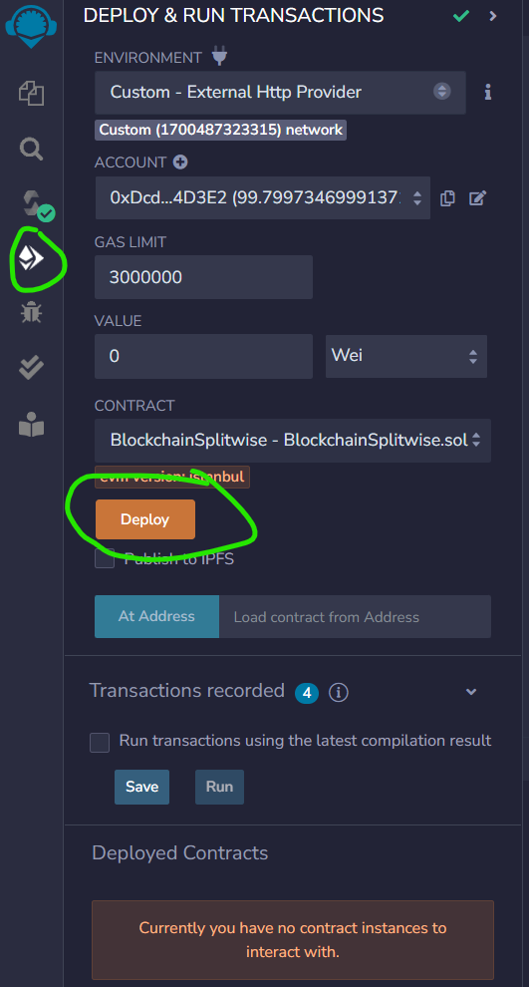

1. 复制合约地址至代码指定位置

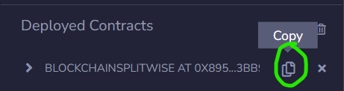

1. 其他环境配置相关

网页左下角“设置”处可以调整界面颜色主题、语言，同学们按需调整就好。